华中科技大学研究生课程考试试卷
□公共课
□专业课
□开卷
□闭卷
√
课程名称： 课程类别 考核形式
√
应用高等工程数学
学生类别______________考试日期______________学生所在院系_______________
研究生
2015-12-16
学号__________________姓名__________________任课教师___________________
一、填空题（任选10小题，每小题2分，共计20分，多答不加分。）
1. 设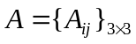的最小多项式为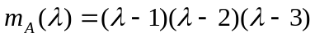 则与A相似的对角阵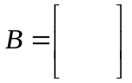.
2. 设矩阵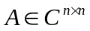满足等式：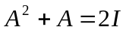，问是否可对角化_________.
3. 矩阵的谱半径是指________________________.
4. 矩阵特征值的根空间维数等于_____________________________.
5. 对任何非奇异矩阵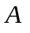，都有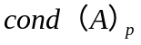 1，当为正交矩阵时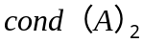=___.
6. 已知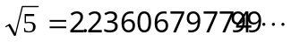，则其近似值2.23607有________位有效数字，通过四舍五入得到其有四位有效数字的近似值为___________.
7. 已知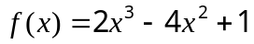，则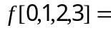___________，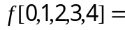__________.
8. 当为奇数时，等距节点的插值型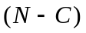求积公式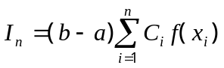至少有____次代数精度.
9. 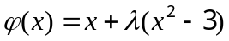，要使迭代法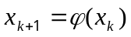局部收敛到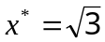，则的取值范围是_____________.
10. 试写出方程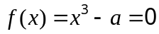的牛顿迭代格式__________________.
11. 设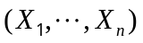为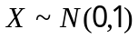的样本，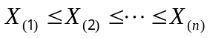为次序统计量，则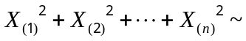____________.
12. 给出点估计评价的三个标准_________.
13. 给出假设检验中显著性水平与统计假设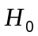的关系________.
14. 设为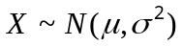的样本，未知，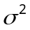已知，的置信水平为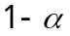的双侧区间估计为___________.
15. 使用方差分析时对数据的要求是_______.

二、计算证明题（任选4题，每小题10分，满分40分，多答不加分。）
16. 已知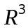中的两个基底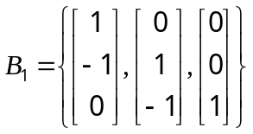，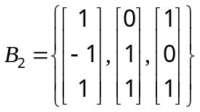，求从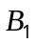到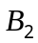的基变换矩阵。

17. 设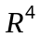中的向量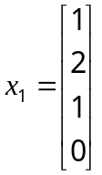，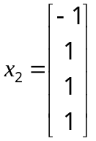，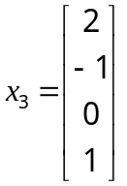，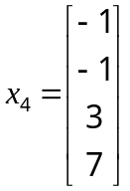，分别张成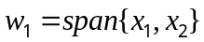，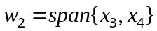，求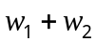及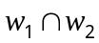的基底及维数。

18. 设是线性空间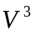的线性变换，已知在基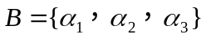下的矩阵为
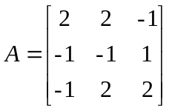,
求的特征值和对应的特征向量。

19. 设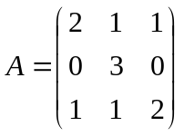，求可逆矩阵P和Jordan矩阵J，使AP=PJ。
20. 设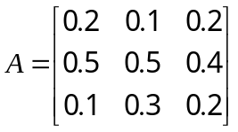，问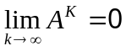成立吗？若成立证明之。

21. 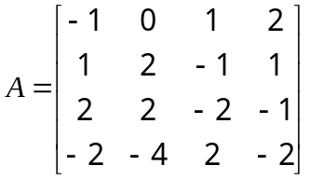，求的满秩分解。

22. 设有微分方程组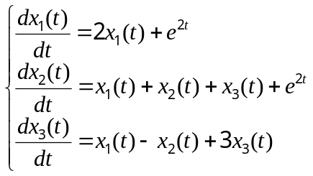
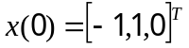，求满足初始条件的特解。

23. 设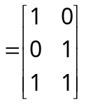，求的奇异值分解。

三、计算证明题（任选4题，每小题10分，满分40份，多答不加分。）
24. 对函数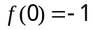，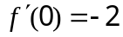,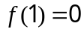，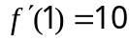，试求过这2点的三次Hermite插值多项式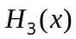，并写出插值余项的表达式。

25. 试构造两点Gauss-Chebyshev求积公式
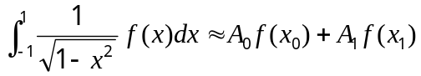
并由此计算积分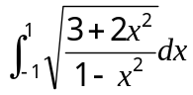。
26. 设有常微分方程初值问题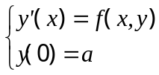的隐式中点公式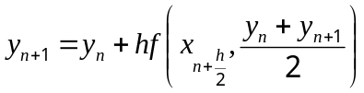，证明该方法是无条件稳定的。

27. 方程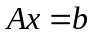的系数矩阵为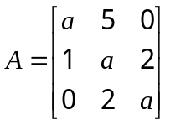，问取何值时，Jacobi迭代收敛？

28. 设为总体的一个样本，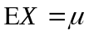，未知。
（1）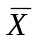是否为的无偏估计？
（2）由构造的个无偏估计.
（3）设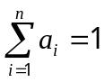,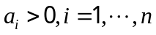.
问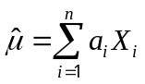是否为的无偏估计，若是的无偏估计，确定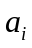，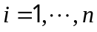，使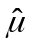的方差最小。

29. 某纺织厂生产的某种产品的纤度，设服从正态分布，标准差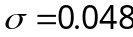，现抽取5根测得纤度为1.32,1.55,1.36,1.40,1.44，问在显著性水平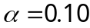下，能否认为无显著变化。（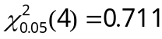，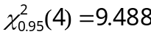）

30. 设有三个工厂生产同一种机械锻件，为比较这三个厂生产的锻件强度无显著差异，分别从每个厂随机抽4件，测得强度数据如下：
工厂 | 强度数据
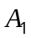 | 103 | 101 | 98 | 110
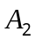 | 113 | 107 | 108 | 116
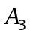 | 82 | 92 | 84 | 86
设第个厂的强度服从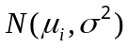，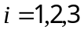。检验三个厂的平均强度有无显著差异？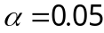（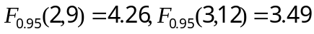）

31. 已知与三个自变量的观察值如下表：
 | -1 | -1 | -1 | -1 | 1 | 1 | 1 | 1
 | -1 | -1 | 1 | 1 | -1 | -1 | 1 | 1
 | -1 | 1 | -1 | 1 | -1 | 1 | -1 | 1
 | 7.6 | 10.3 | 9.2 | 10.2 | 8.4 | 11.1 | 9.8 | 12.6
求对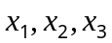的回归方程。

32. 有经过xmin反应之后的数据如下：
 | 1 | 2 | 3 | 4 | 5 | 6
 | 28.5 | 16.9 | 17.5 | 14.0 | 9.8 | 8.9
设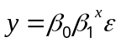（满足回归分析条件），求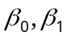的点估计，并求

